Trinité C
Jean 16, 12-15 Il vous fera cheminer dans toute la vérité…
J’ai encore beaucoup de choses à vous dire
(30/05/10)

Pour une animation de partage d’évangile :
* Ce qui nous a frappées d’emblée en lisant ce passage, c’est la pédagogie qui y est exposée.
J’ai encore beaucoup de choses à vous dire, mais vous ne pouvez pas les porter à présent : nous, catéchistes, parents, profs, animateurs en tous genres, nous aimerions parfois tellement faire aller plus loin, fournir plus d’informations, communiquer plus de choses… sans toujours tenir compte des possibilités de ceux et celles auxquel-le-s nous nous adressons. Peut-être le temps n’est-il pas venu pour eux, pour elles… Peut-être un autre que nous aura-t-il à les accompagner…
Quand viendra l’Esprit de la vérité : le texte grec comporte la nuance de quand éventuellement viendra. Impossible de savoir quand…, d’être sûr que…
Il vous fera cheminer dans toute la vérité. Nous avons préféré cette traduction à celle qu’on trouve habituellement : il vous guidera vers la vérité toute entière. La vérité n’est-elle pas plutôt un terreau qu’un but à atteindre ? Nous avons aimé aussi le fait que le rôle de l’Esprit semblait être de faire cheminer -quel que soit le chemin- plutôt que d’en imposer un seul.
Et ce cheminement en vérité semble conditionné par le fait que l’Esprit est à l’écoute, qu’il entend et qu’il communique ce qui vient de cette écoute : il ne parlera pas à partir de lui-même, mais il redira tout ce qu’il aura entendu et ce qui viendra [de cette écoute] (et non pas l’avenir ou les choses à venir, comme traduisent beaucoup de versions),il vous le fera connaître. Comme s’il était capable de prendre distance et de nous aider ainsi à discerner.

Il nous a semblé que le maître-mot de cette pédagogie était : lâcher-prise. Lâcher-prise à tous les niveaux : celui du « maître » qui respecte le rythme et les possibilités des disciples, celui de l’« accompagnateur » qui fait cheminer, mais n’impose pas le chemin, celui du « tiers » qui ne se présente pas comme propriétaire du chemin, qui est capable d’écoute et de discernement.

→ Avec tous, on pourrait faire un « parcours du souffle ». Un parcours est mis en place dans le local, avec les moyens du bord : chaises, renversées ou non, tables, bancs, etc. Les participants sont disposés par groupes de 2. Dans chaque groupe de 2, il y a un guide et un aveugle : il a les yeux bandés. Le guide (le voyant) va chez l’animateur qui lui souffle, lui murmure à l’oreille le parcours à faire. Ce parcours sera simple, par ex : tourner autour de la 1ère chaise, passer à côté des 2 suivantes et passer sous la table. Le guide retourne près de l’aveugle avec qui il fait équipe et lui redit tout ce qu’il a entendu pour lui faire connaître le chemin à suivre. Pour cela, le guide souffle, murmure à l’oreille de l’aveugle. Il ne peut le guider que par la parole : pas question de lui prendre la main. Plusieurs groupes de 2 peuvent faire l’activité en même temps : il suffit que l’animateur souffle à l’oreille des guides des parcours légèrement différents. Ensuite, on change : celui qui est guidé devient le guide et le guide devient celui qui est guidé.

Quand tous les participants ont fait le parcours, étant tour à tour guide et guidé, on lit le texte de l’évangile et on cherche ce qui ressemble à ce qu’on vient de faire. Une question peut se poser : dans le texte, c’est l’Esprit qui est toujours le guide, alors que lors de l’activité, chacun a été guide ou guidé à son tour. Une des pistes pour réfléchir à cela, c’est de se demander de qui on parle quand on dit l’Esprit de vérité ? Est-ce un petit lutin, un fantôme, une fée qui existe quelque part et qui vient nous dire des choses ? L’Esprit ne peut-il pas souffler de partout, s’exprimer à travers chaque personne ?

* Une deuxième chose qui nous semble mise en valeur dans le texte, c’est la communication entre toutes les personnes évoquées. Ne faudrait-il pas parler de communion d’ailleurs ? Aucune ne se présente comme propriétaire ou en tout cas comme unique propriétaire. Tout ce qui appartient au Père est à moi, c’est pourquoi je vous ai dit : il [l’Esprit] reprend ce qui vient de moi pour vous le communiquer. Un chemin se dessine de l’un à l’autre. Sans doute est-ce là que se fait, que se donne, que se perçoit la vérité. Personne n’a toute la vérité, mais celle-ci se fait dans la communication.

→ Avec tous ceux qui savent écrire ou qui ont une très bonne mémoire, on pourrait faire une activité « Reprendre et faire connaître ». Les participants ont 3 questions à se poser les uns aux autres. Par ex : qu’est-ce qui est important dans la vie/qu’est-ce qui fait peur dans le monde/quelle bonne nouvelle aimerais-tu entendre à la télé ? Ils se promènent et posent ces 3 questions à 5 personnes qu’ils rencontrent dans la pièce. Quand c’est terminé, chacun redit ce qu’il a entendu.
Ensuite, on lit l’évangile et on cherche ce qui fait penser à ce qu’on vient de faire. Ce qu’on a fait, est-ce que cela aurait quelque chose à voir avec la vérité ? Avec le fait de faire connaître aux autres ce qui vient d’un autre ? Avec le fait d’entendre ?

* Enfin, nous nous sommes penchées sur ce mot « vérité » dont l’étymologie évoque le non-oubli, le non-caché (a-lèthè). Être dans la vérité, ce serait être dans la conscience, dans la lumière ? Y a-t-il moyen d’« avoir » la vérité ou au contraire la vérité est-elle un chemin vers la lumière, un chemin de lumière ?

→ Avec tous ceux qui savent écrire, on pourrait faire un « chemin de vérité ». On disperse des petits papiers vierges et des crayons sur le sol du local. Les participants se promènent. Chacun, quand il le désire, s’arrête à un petit papier et y écrit quelque chose qui est important pour lui. Ensuite, il met ce petit papier à côté des petits papiers déjà écrits par d’autres. La consigne est que tous les petits papiers écrits doivent ensemble former comme un chemin sur le sol.
Ensuite on lit l’évangile et on cherche le rapport : où est-il question de guider, d’aller vers ? Pour cela, ne faut-il pas un chemin ? Qu’est-ce que « ce qui est important pour moi » a à voir avec la vérité ? Et si on met ensemble ce qui est important pour chacun ?

Pour faire un chemin de vérité avec les petits : on est tous assis. Chacun réfléchit à quelque chose qui est très important pour lui. Il se lève et le dit : « pour moi, c’est important de… ». Il reste debout. Un autre se lève, parle, et reste debout près du 1er. Ainsi de suite jusqu’à ce que tout le monde soit debout. Alors, on se met en route et on suit un chemin imaginaire, un chemin qui se dessine simplement parce que le petit groupe y passe. L’animateur peut raconter une histoire en marchant sur ce chemin imaginaire : « C’est l’histoire des gens qui trouvent qu’il y a des choses importantes dans la vie. Alors, ils se sont mis en route pour aller le dire à tous ceux qu’ils rencontraient sur le chemin, pour demander à tous ce qu’ils trouvaient important, tout le long du chemin. Parfois ce chemin est un peu difficile (grimper sur une chaise), parfois il passe dans le noir (passer sous une table)… etc. ». On peut ainsi rejoindre le groupe de ceux qui ont fait un chemin de bouts de papier.

Petits jeux : (NB : quand il y a des choses [écrites comme ceci] c’est une remarque, une question pour les accompagnateurs ou animateurs)

- Visite guidée

Retrouve la phrase que se trouve vraiment dans l’évangile :
- L’Esprit de vérité vous dira la vérité
- L’Esprit de vérité vous guidera vers la vérité
- L’Esprit de vérité vous guidera jusqu’à la vérité

Si tu devais choisir un petit dessin qui illustre cette idée, lequel prendrais-tu ?



Pour aller plus loin : Comment cet Esprit guide-t-il ?

 |  |  | 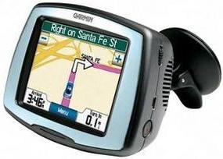

- Pour ceux qui ont de bonnes oreilles

Écoute bien l’évangile d’aujourd’hui. Entends-tu qu’on parle des 3 personnes qui se retrouvent dans le signe de croix ?
Qui sont les autres personnes dont parle l’évangile ?

- Pour ceux qui ont de bons yeux

Trouve 4 personnes dans ce dessin.


Au nom du Père, et du Fils, et du Saint-Esprit

- L’union fait la force ?



Qui sont les mauviettes de l’évangile qui auraient bien besoin de fortifiant ?

Blague à part… pourrais-tu dire, en écoutant le texte, quand les disciples auront la force ?

- Quand l’Esprit sera venu
- Quand l’Esprit leur parlera.
- Quand Jésus leur donnera de la force.
- Quand les disciples seront en route vers la vérité.
- Quand les disciples seront plus nombreux
- Quand les disciples auront mangé.
- Quand les disciples obéiront à ce qu’on leur dit.

Barre ce que l’évangile ne dit pas du tout.
Garde ce qui ressemble à ce que dit le texte.

??? Finalement, peut-être trouves-tu que le texte ne permet pas de le savoir ? Tu as peut-être raison…

- Un rébus et sa suite

Trouve le mot de l’évangile caché dans ce rébus :

  2 |  | 

Retrouve la phrase qui parle de cela.
Comment est-ce que cela se passe ?
Écoute bien ce que dit le texte et choisis une phrase que dirait l’Esprit pour glorifier Jésus :

Je vous dis ce que j’ai reçu de Jésus
Faites ce que dit Jésus
Gloire à Jésus !

→ pour glorifier Jésus, il faut :
□ l’Esprit □ l’Esprit et Jésus □ l’Esprit, Jésus et les disciples

Bonus : si l’Esprit et les disciples sont à la cour de récré, à quel jeu jouent-ils pour glorifier Jésus :

 | 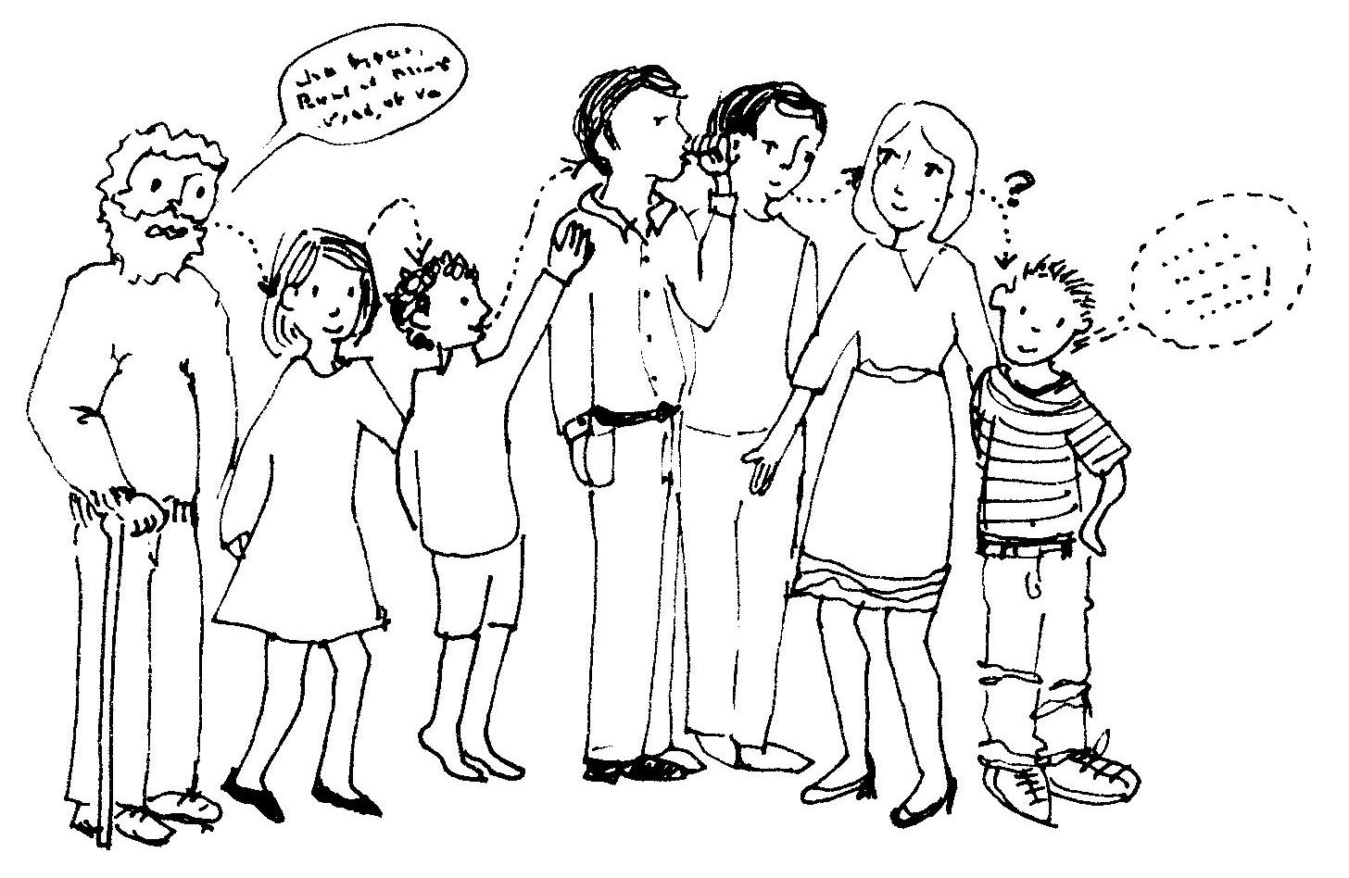 | 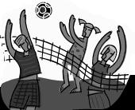 | 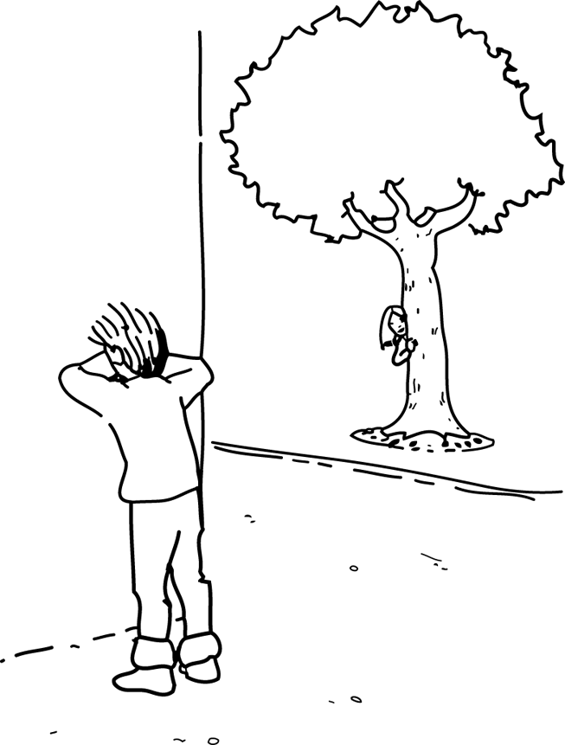

Super-bonus : Trouve la personne qui aurait été oubliée dans tout ceci...

(Indice pour le super-bonus : lis la dernière phrase du texte…)

- Pour ceux qui aiment les pizzas

Si tu as très faim et que tu as le choix, que préfères-tu ? :

Y a-t-il un endroit de l’évangile d’aujourd’hui qui fait penser à la pizza du milieu ?

Recopie la phrase ici :

Il vous guidera vers la - - - - - - tout - - - - - - -

Bizarre ? Pas bizarre ?

Pour y réfléchir, un peu de télé :
Le pays Machin a décidé d’aider le pays Truc parce que le gouvernement Machin voudrait bien acheter du pétrole à Truc
Le pays Machin a décidé d’aider le pays Truc parce que le gouvernement Machin voudrait bien acheter du pétrole à Truc et le payer moins cher que les autres.

Le pays Machin a décidé d’aider le pays Truc

Les parents d’élèves ont jeté des œufs sur la façade de la maison communale car la commune a décidé de fermer 2 classes de l’école
Les parents d’élèves ont jeté des œufs sur la façade de la maison communale

Les parents d’élèves ont jeté des œufs sur la façade de la maison communale car la commune a décidé de fermer 2 classes de l’école parce que l’état paiera 2 professeurs en moins.

Quand est-ce que le présentateur du JT dit la vérité ? Quand dit-il la vérité tout entière ?

- Mots croisés

1
2
3
4
5
6
7

Horizontalement, trouve ces mots de l’évangile d’aujourd’hui :
- Ici, on dit de lui qu’il ouvre un chemin, qu’il fait avancer, qu’il guide.
- Il donne la vie à ses enfants. La 2e personne dont parle l’évangile d’aujourd’hui.
- Ils sont en chemin, écoutent, questionnent…
- Pour redire le message de quelqu’un, il faut d’abord …
- Donner du poids, de l’importance. Ici, c’est l’Esprit qui le fait parce qu’il est ouvert à l’Homme vivant, parce que ce qui est important pour lui, c’est l’homme vivant.
- Ce qui n’est pas faux.
- La 1ère personne dont parle l’évangile d’aujourd’hui.

Verticalement, découvre le nom de la fête que l’Église célèbre aujourd’hui.

[ Esprit, Père, disciples, entendre, glorifier, vérité, Jésus / trinité ]

- Qui est là ? Credo ???

Dans cet évangile, il y a beaucoup de monde.
Il y a
- celui qui parle = …
- le 1ère personne dont il parle = …
- la 2e personne dont il parle =
- la 3e personne dont il parle =…
- ceux à qui il parle = …

Dans le Credo, retrouve 3 de ces personnes.
Ensuite, cherche la personne qui parle dans le Credo : c’est …

Indice pour trouver celui ou celle qui parle dans le Credo | Écoute le 1er mot que tu dis quand tu dis le Credo.

Pour des illustrations et d’autres jeux, voir les dimanches de la Trinité A et B http://www.catho-bruxelles.be/Annee-A.html et http://www.catho-bruxelles.be/Annee-B.html

On ne parle pas d’aveugles dans le texte. Mais c’est un bon moyen pour mettre en évidence la communication qui passe par l’écoute/la parole. Et puis… peut-être que nous sommes un peu aveugles tant que l’Esprit ne nous éclaire pas ? Peut-être que nous pourrions appeler Esprit ce qui fait la différence entre les moments où nous sommes dans le noir et les moments où on commence à y voir plus clair ?
C’est un mot intéressant à utiliser : esprit, en grec, cela se dit pneuma (comme pneumatique) c'est-à-dire souffle
L’animateur peut veiller à utiliser ces mots, qui sont ceux de l’évangile.
Ou : l’aveugle devient le voyant, l’écoutant devient le parlant, etc. : plusieurs expressions sont possibles.
Cette activité nous a été inspirée par le jeu de la « Cocotte sympathique », voir ici : http://www.universitedepaix.org/ressources Voir aussi dans la « Boîte à outils » Expériences fondatrices http://www.catho-bruxelles.be/Bible-et-enfants,706.html
Voir page d’accueil http://www.catho-bruxelles.be/Bible-et-enfants,706.html Credo

